HƯỚNG DẪN ĐĂNG KÝ, TRA CỨU, XỬ LÝ HỒ SƠ TUYỂN SINH CHO PHHS VÀO LỚP 1

PHẦN 01: ĐĂNG KÝ NỘP HỒ SƠ
Bước 1: truy cập vào địa chị web: quangngai.tsdc.edu.vn => Chọn đăng ký tuyển sinh
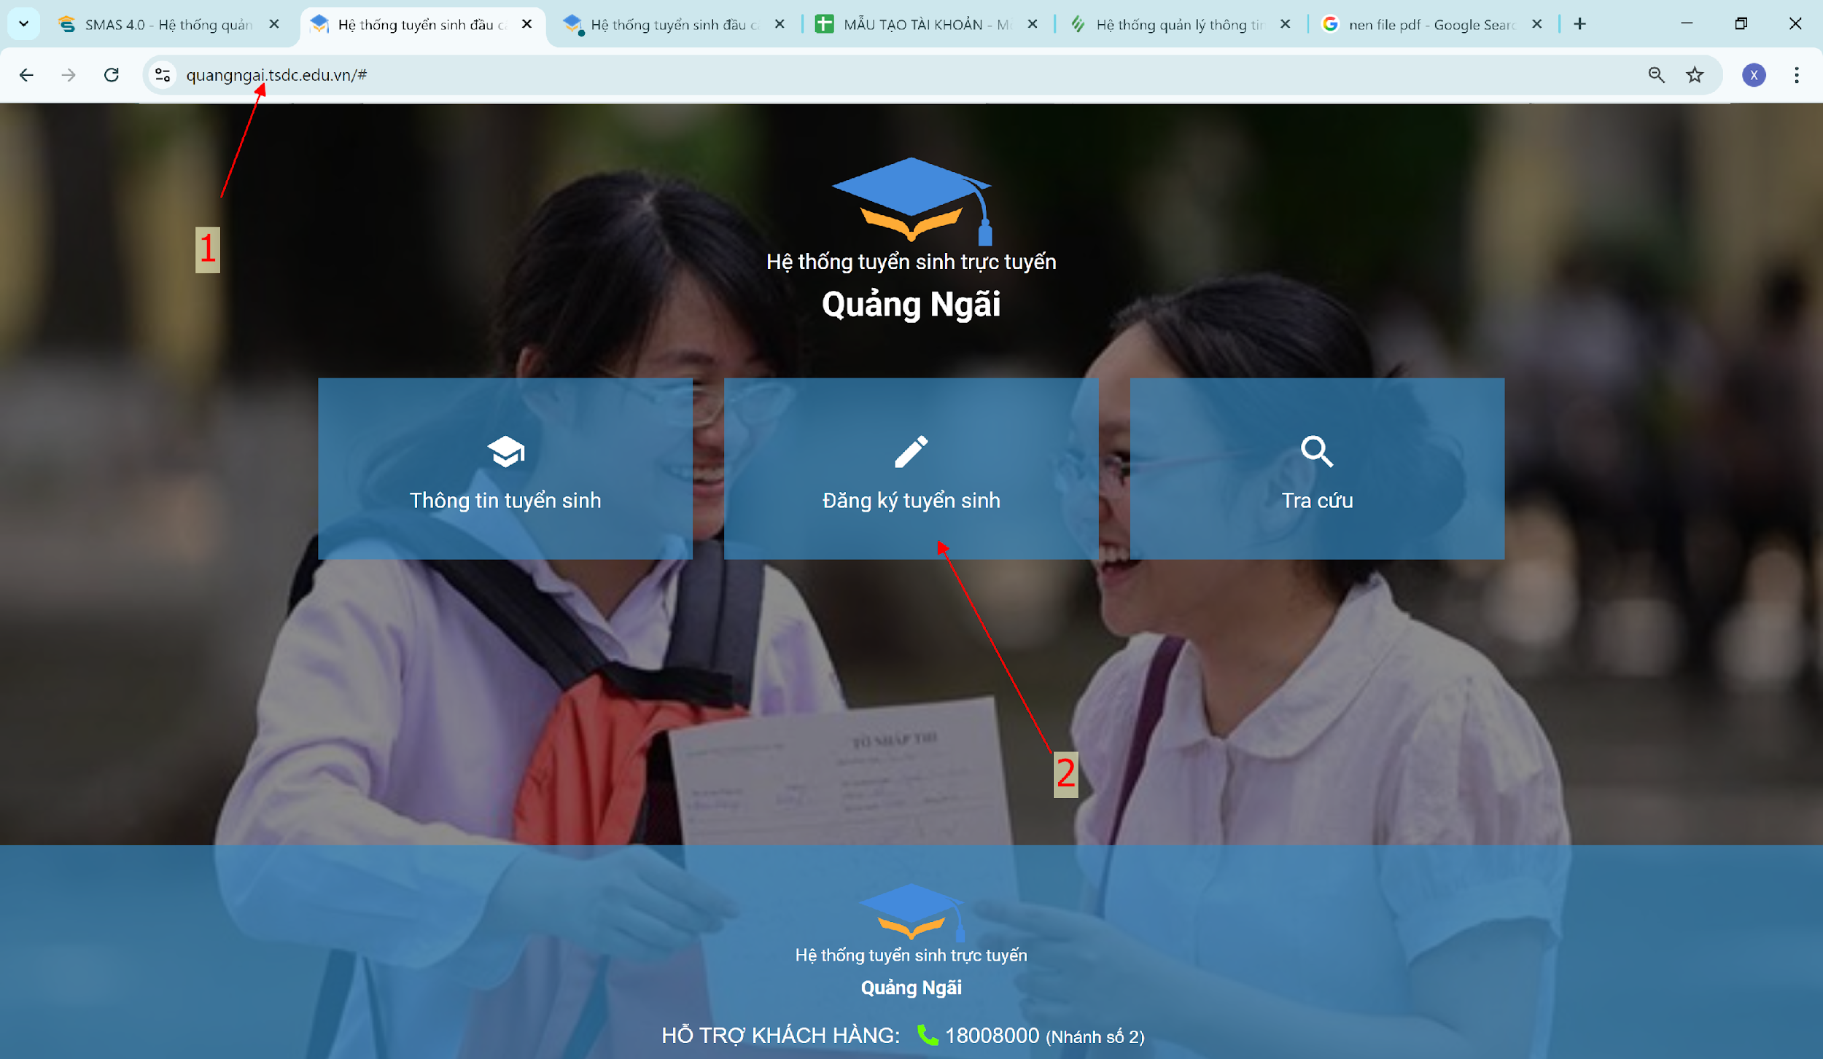
Bước 2: Chọn ký kỳ tuyển sinh (2) => Chọn Đăng ký hồ sơ (3)
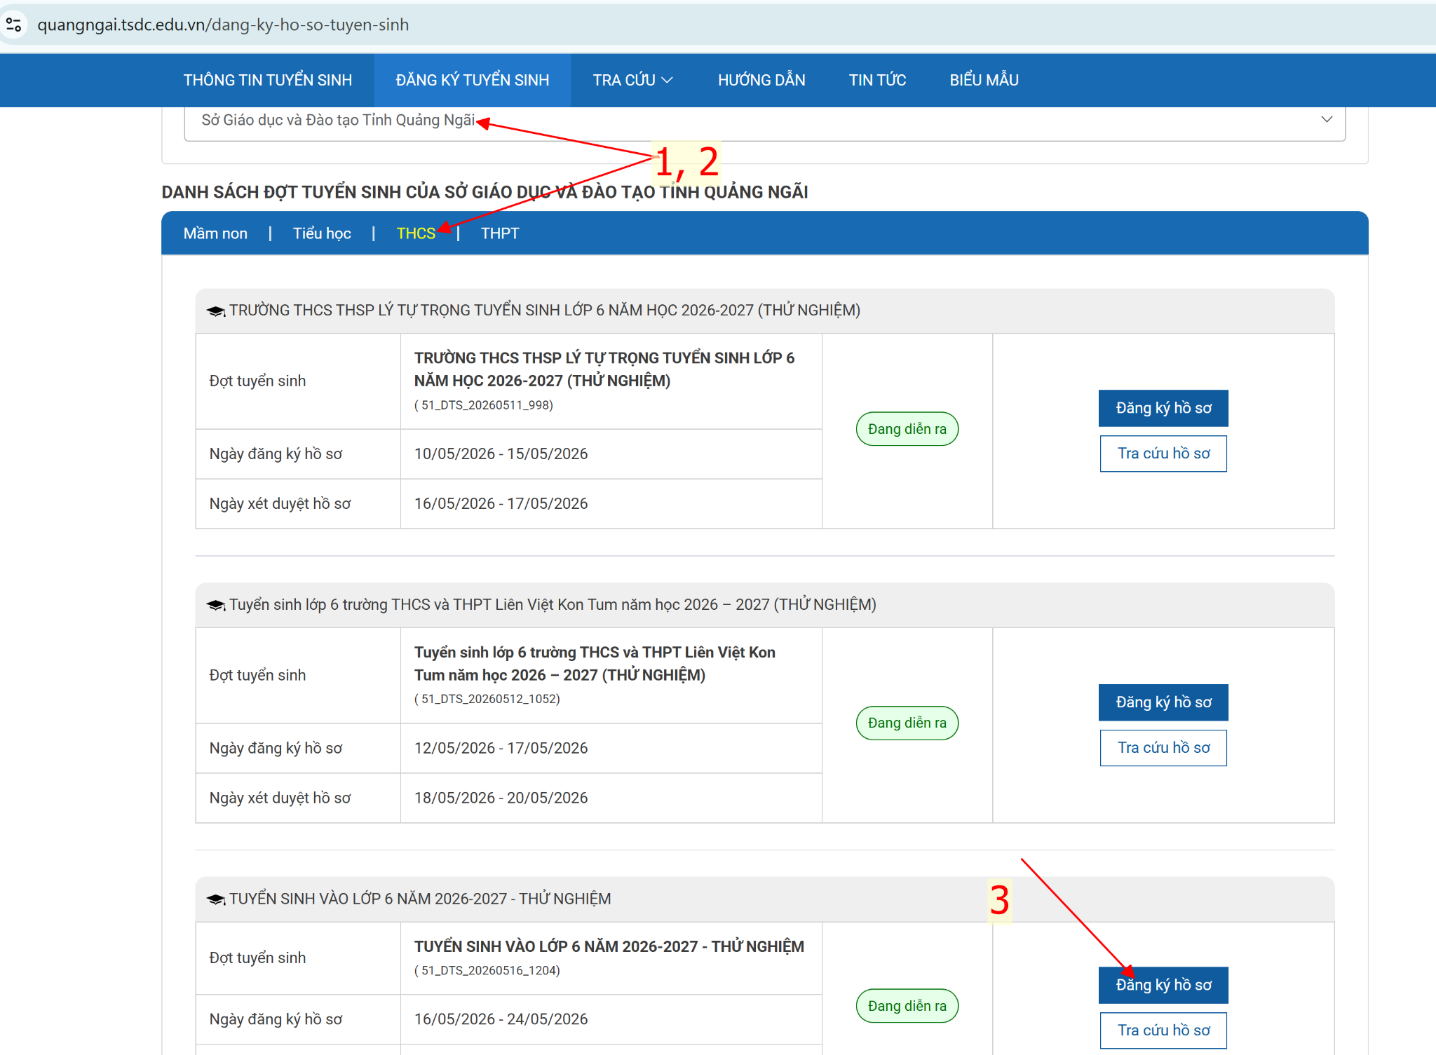

Bước 3: Nhập mã Học sinh và mã Bảo mật do trường TIỂU HỌC cấp => Bấm tìm kiếm (1). Nếu HS không có mã (dạng thí sinh tự do) thì thực hiện hình dưới cùng
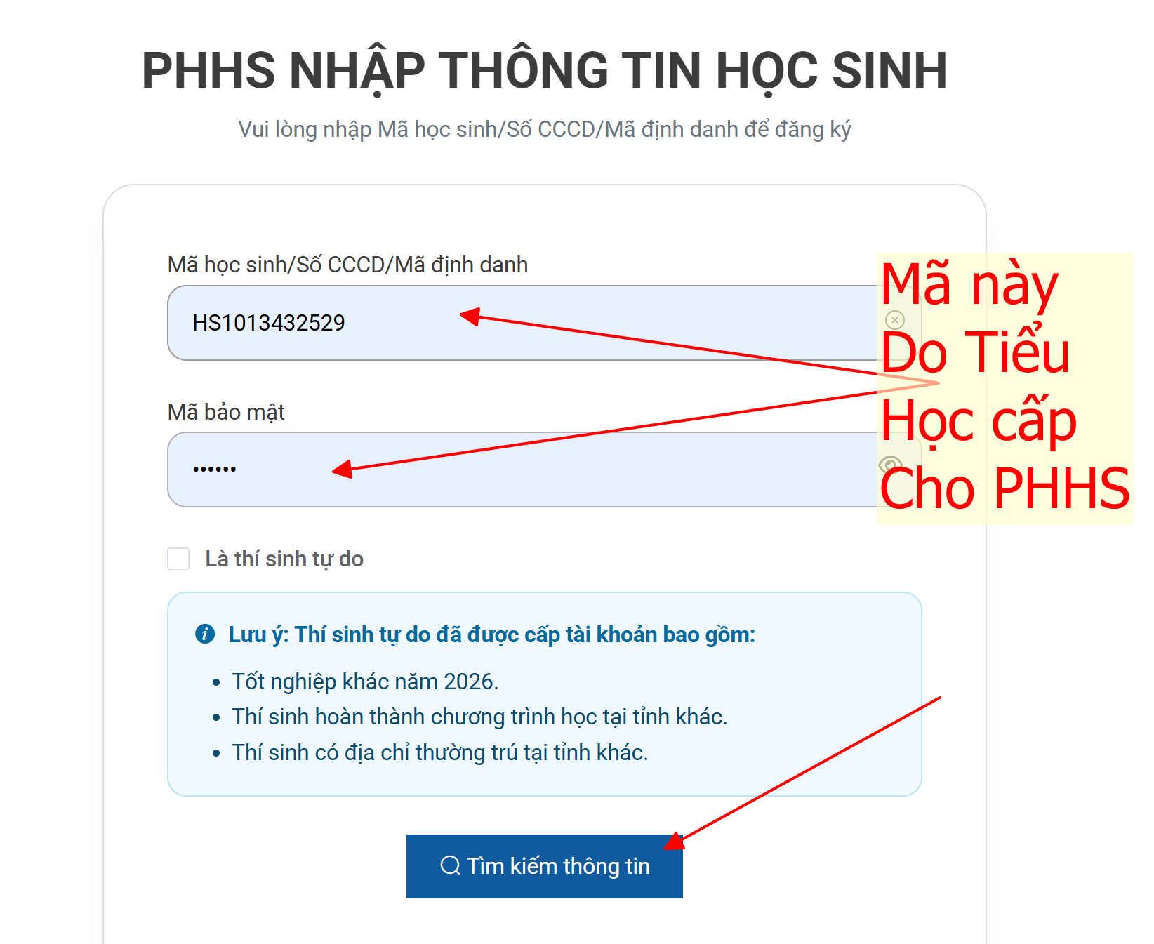
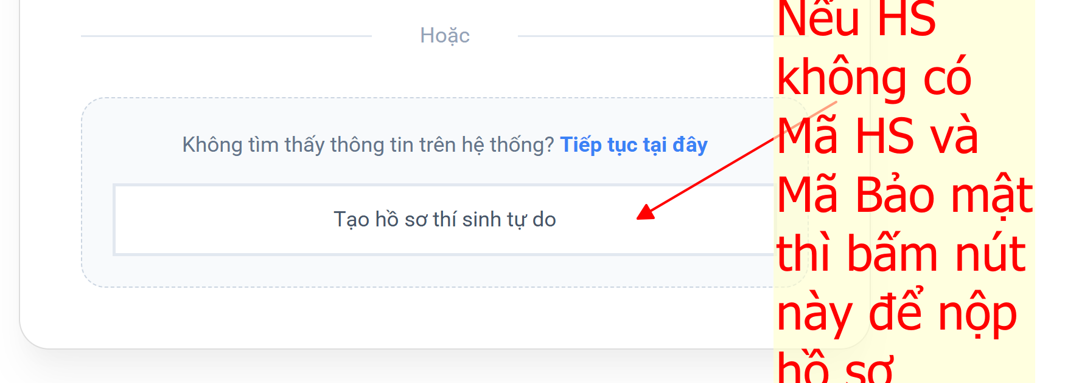
Bước 4: Chọn trường đăng ký (1) => Bấm thêm trường đăng ký (2)
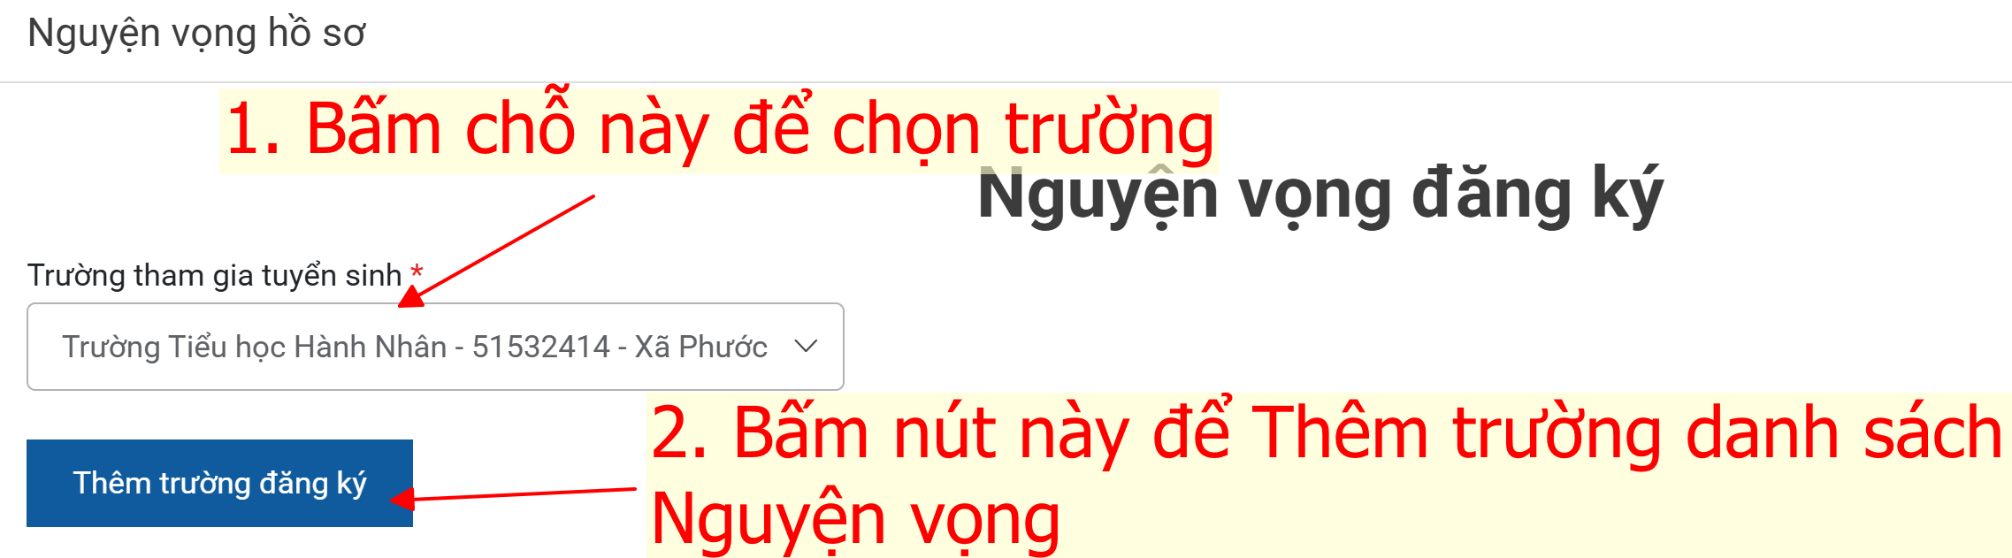
Chọn đủ/ đúng nguyện vọng như hình: (PHHS có thể chọn 1 hoặc 2 nguyện vọng tùy, không bắt buộc phải đủ 2)
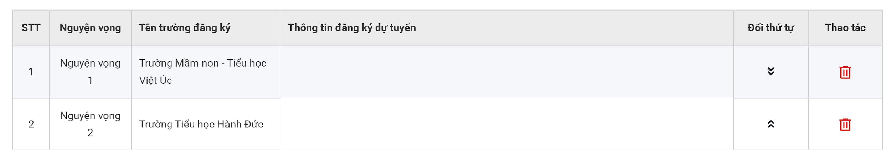

Bước 5: Nhập thông tin hồ sơ (1)
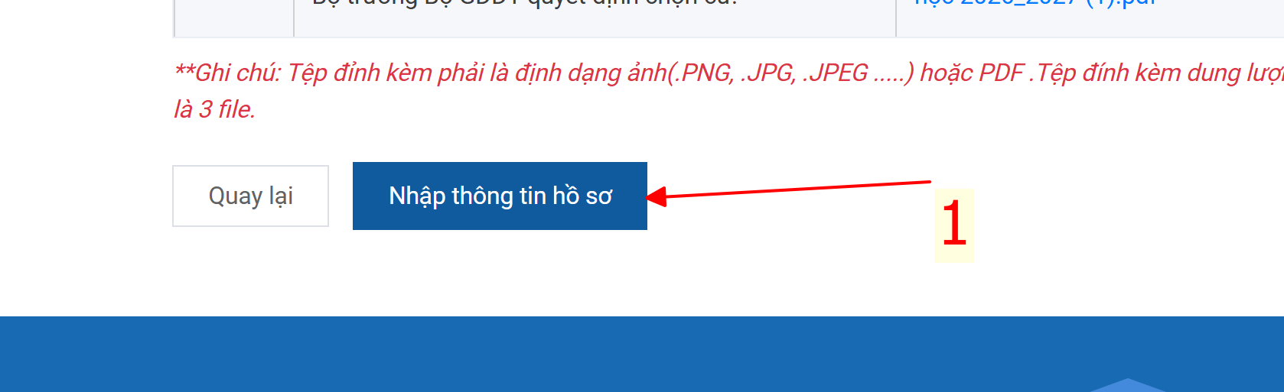

Bước 6: Nhập/điền đầy đủ thông tin hồ sơ
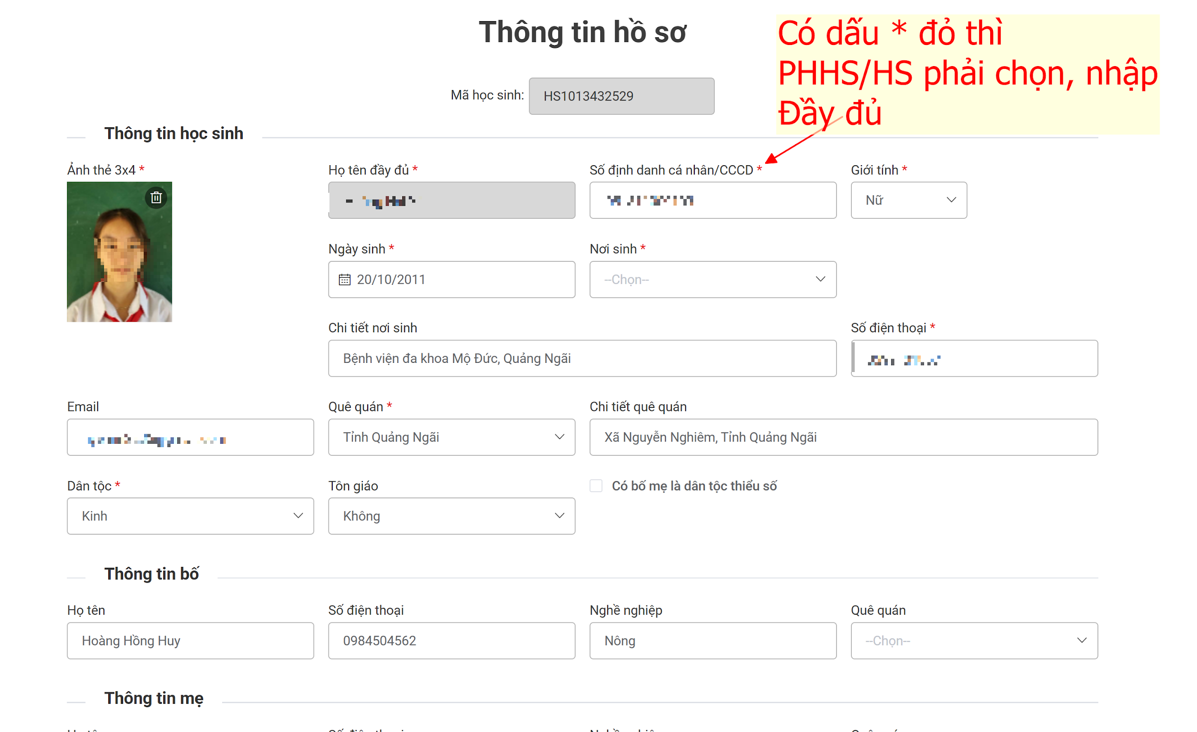

Tải các file minh chứng hồ sơ lên hệ thống:
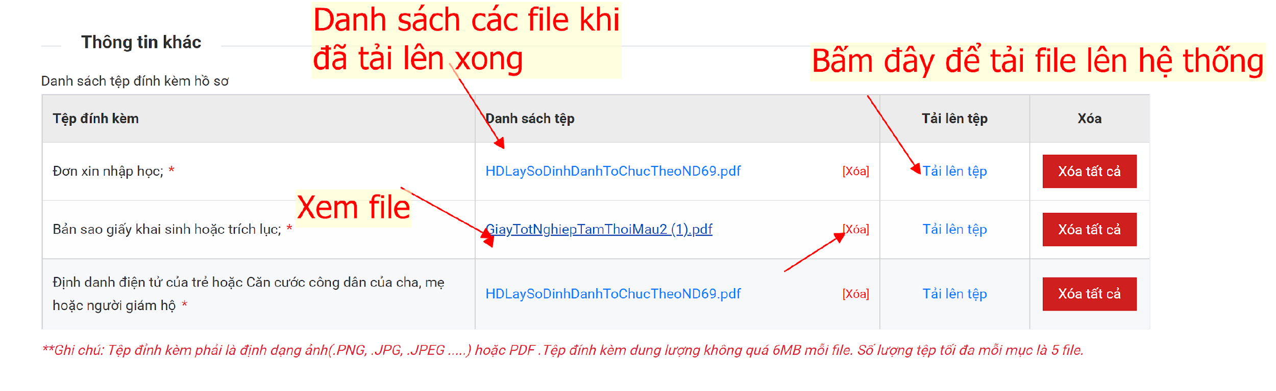
Bước 6: Xác nhận (1), nhập mã capcha (2), Đăng ký hồ sơ (3)
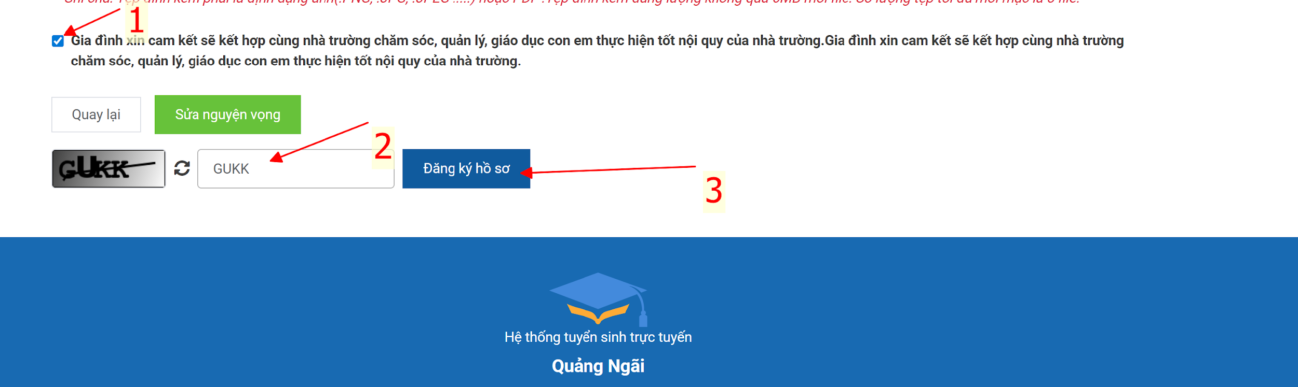
Nếu hệ thống phát hiện thiếu thông tin, thì PHHS rà soát lại cho đúng/đủ
Nếu hệ thống báo mã Capcha hết hạn, thì thực hiện nhập lại mã mới
Bước 7: Nộp hồ sơ thành công thì hệ thống sẽ có thông báo như hình:
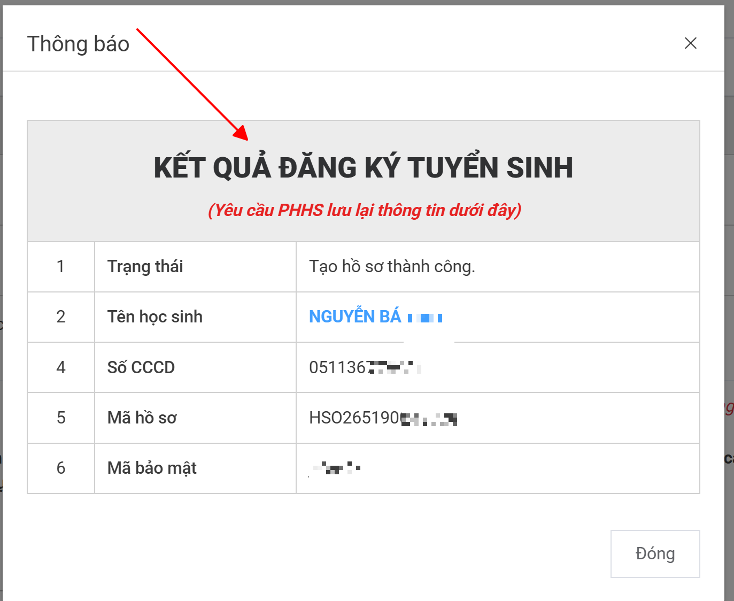
PHHS lưu ý ghi lại, lưu lại Mã hồ sơ và Mã bảo mật để sử dụng sau này

PHẦN 02: THAY ĐỔI THÔNG TIN HỒ SƠ
Điều kiện được sửa: hồ sơ Học sinh chưa được trường THCS tiếp nhận hoặc xét duyệt
PHHS thực hiện theo các bước sau: (nhớ chọn Cấp học tại vị trí 2 hình dưới cho đúng theo đợt tuyển sinh - Vào lớp 1 thì chọn Tiểu học, vào lớp 6 thì chọn THCS)
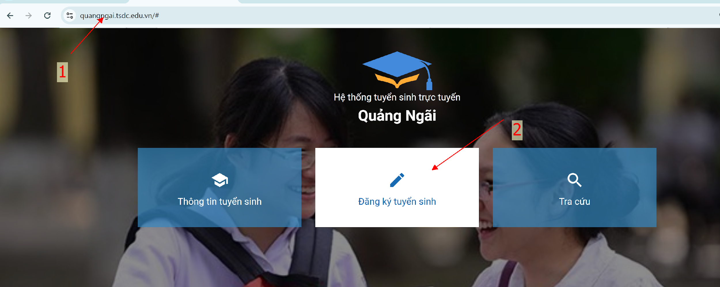
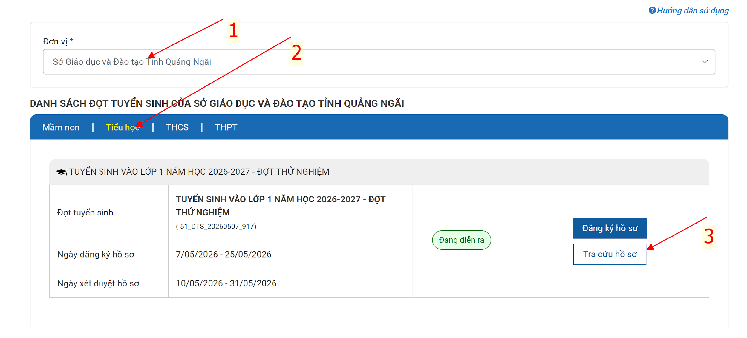
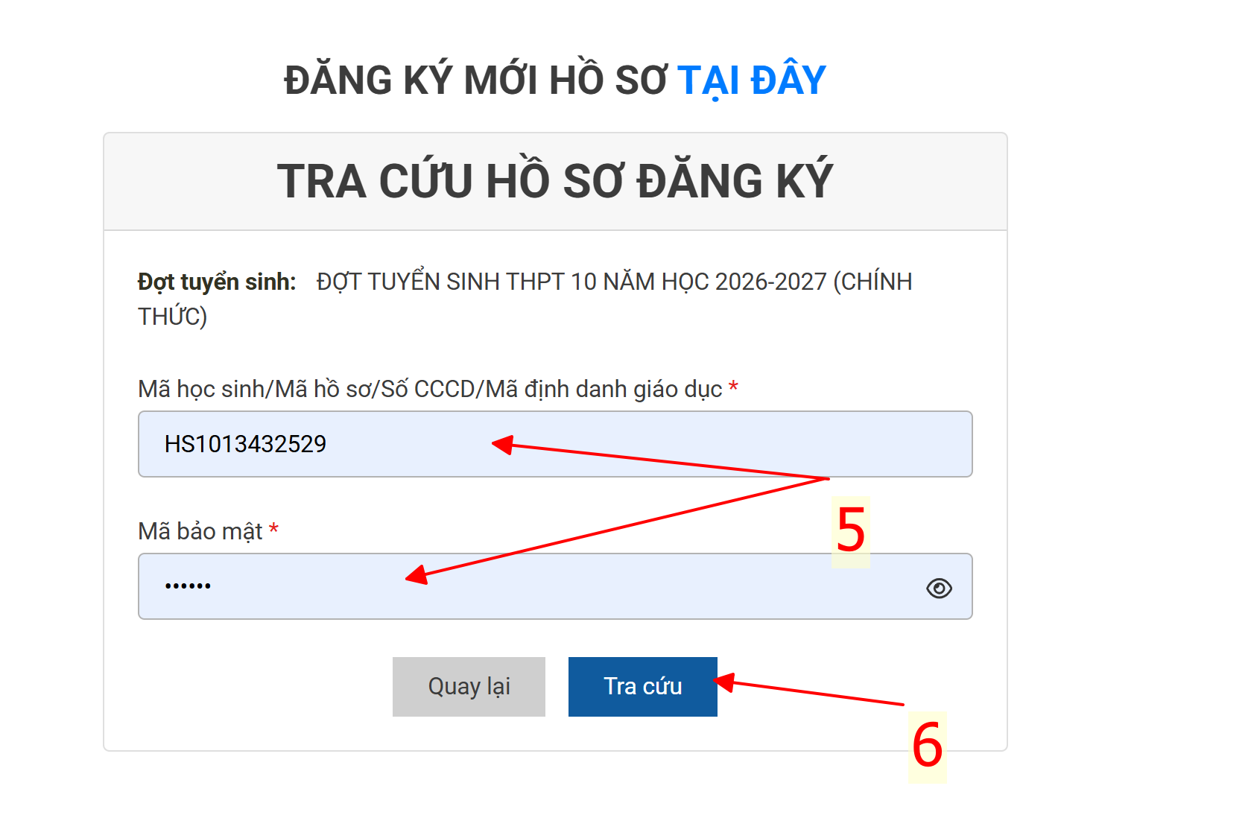
PHẦN 03: TRA CỨU KẾT QUẢ XỬ LÝ HỒ SƠ TẠI NHÀ TRƯỜNG
PHHS/HS thực hiện theo các bước như sau: (nhớ chọn Cấp học tại vị trí 3 hình dưới cho đúng theo đợt tuyển sinh - Vào lớp 1 thì chọn Tiểu học, vào lớp 6 thì chọn THCS)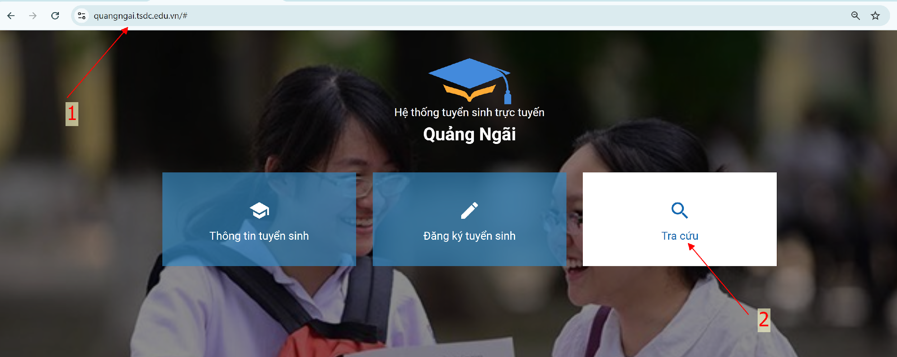
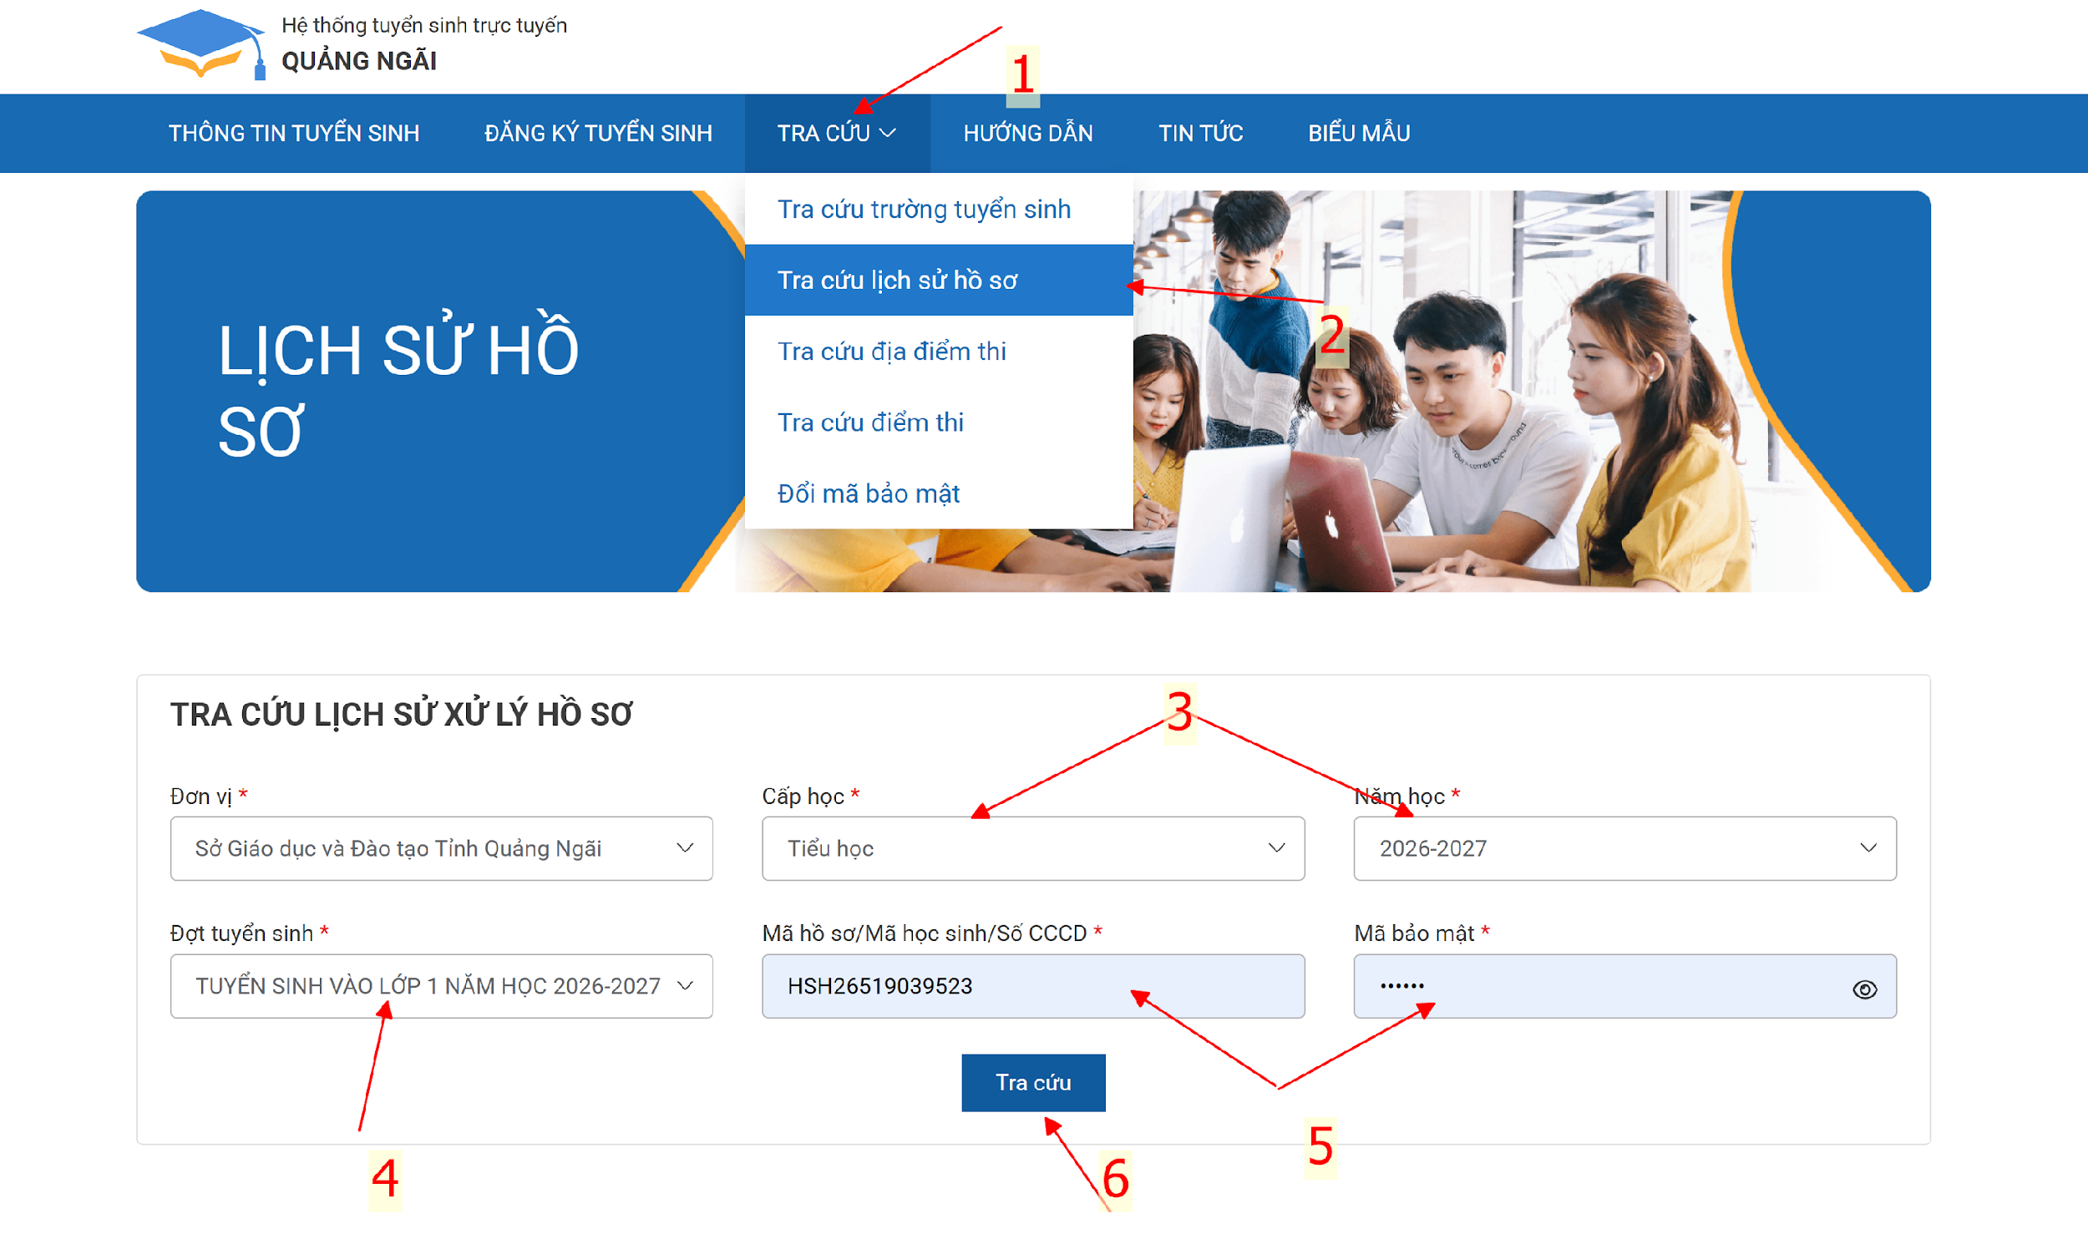
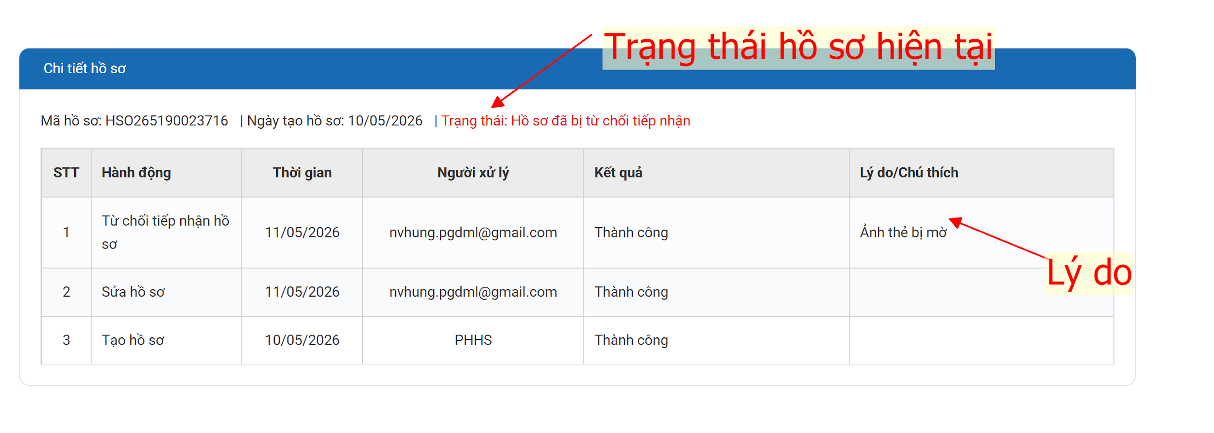
Ý nghĩa Trạng thái:
STT | Tên Trạng Thái | Ý nghĩa | Bước tiếp theo của PHHS | PHHS được sửa hồ sơ, thay đổi NV
1 | Hồ sơ chờ tiếp nhận | PHHS đã nộp hồ sơ thành công, chờ trường THCS tiếp nhận | Theo dõi kết quả xử lý từ nhà trường | Được
2 | Hồ sơ từ chối tiếp nhận | Trường THCS từ chối hồ sơ | Xem lý do từ chối, vào chỉnh sửa, nộp lại hồ sơ (thực hiện theo Hướng dẫn trong Phần 2) | Được
3 | Hồ sơ đã tiếp nhận | Trường THCS đã tiếp nhận hồ sơ | Theo dõi kết quả xử lý từ nhà trường | Không
4 | Hồ sơ đã được xét duyệt | Trường THCS đã xét duyệt hồ sơ | Hồ sơ HS đã hoàn tất | Không

PHẦN 04: PHHS/HS ĐỔI MÃ BẢO MẬT (NẾU MUỐN)
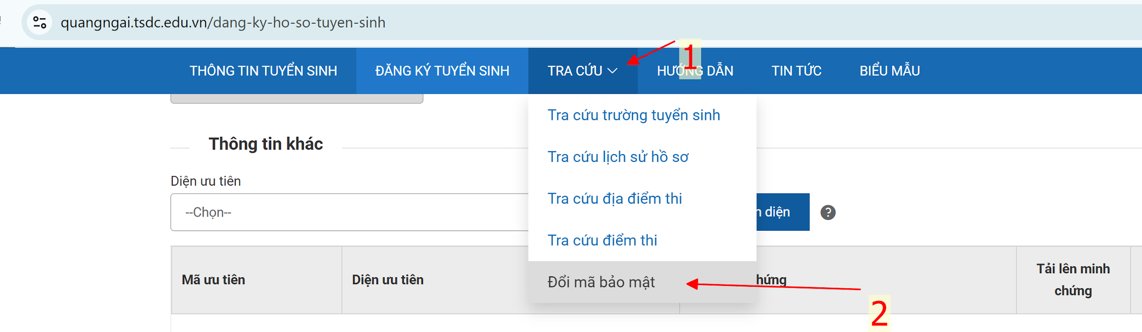

Nếu PHHS đã đổi mã, mà quên mã, thì liên hệ trường THCS đã học để được cấp lại.

PHẦN 05: PHHS/HS BÁO SAI HỒ SƠ
(KHI HS ĐÃ NỘP HỒ SƠ THÀNH CÔNG VÀ KHÔNG THỂ CHỈNH SỬA HỒ SƠ, PHÁT HIỆN HỒ SƠ CÒN THIẾU, SAI SÓT THÌ THỰC HIỆN BÁO SAI ĐỂ TRƯỜNG TIỂU HỌC XỬ LÝ)
BƯỚC 1: PHHS thực hiện Tra cứu hồ sơ trong phần Đăng ký tuyển sinh
Ghi chú: chỉ khi đã nộp hồ sơ thành công trước đó mới thực hiện bước này
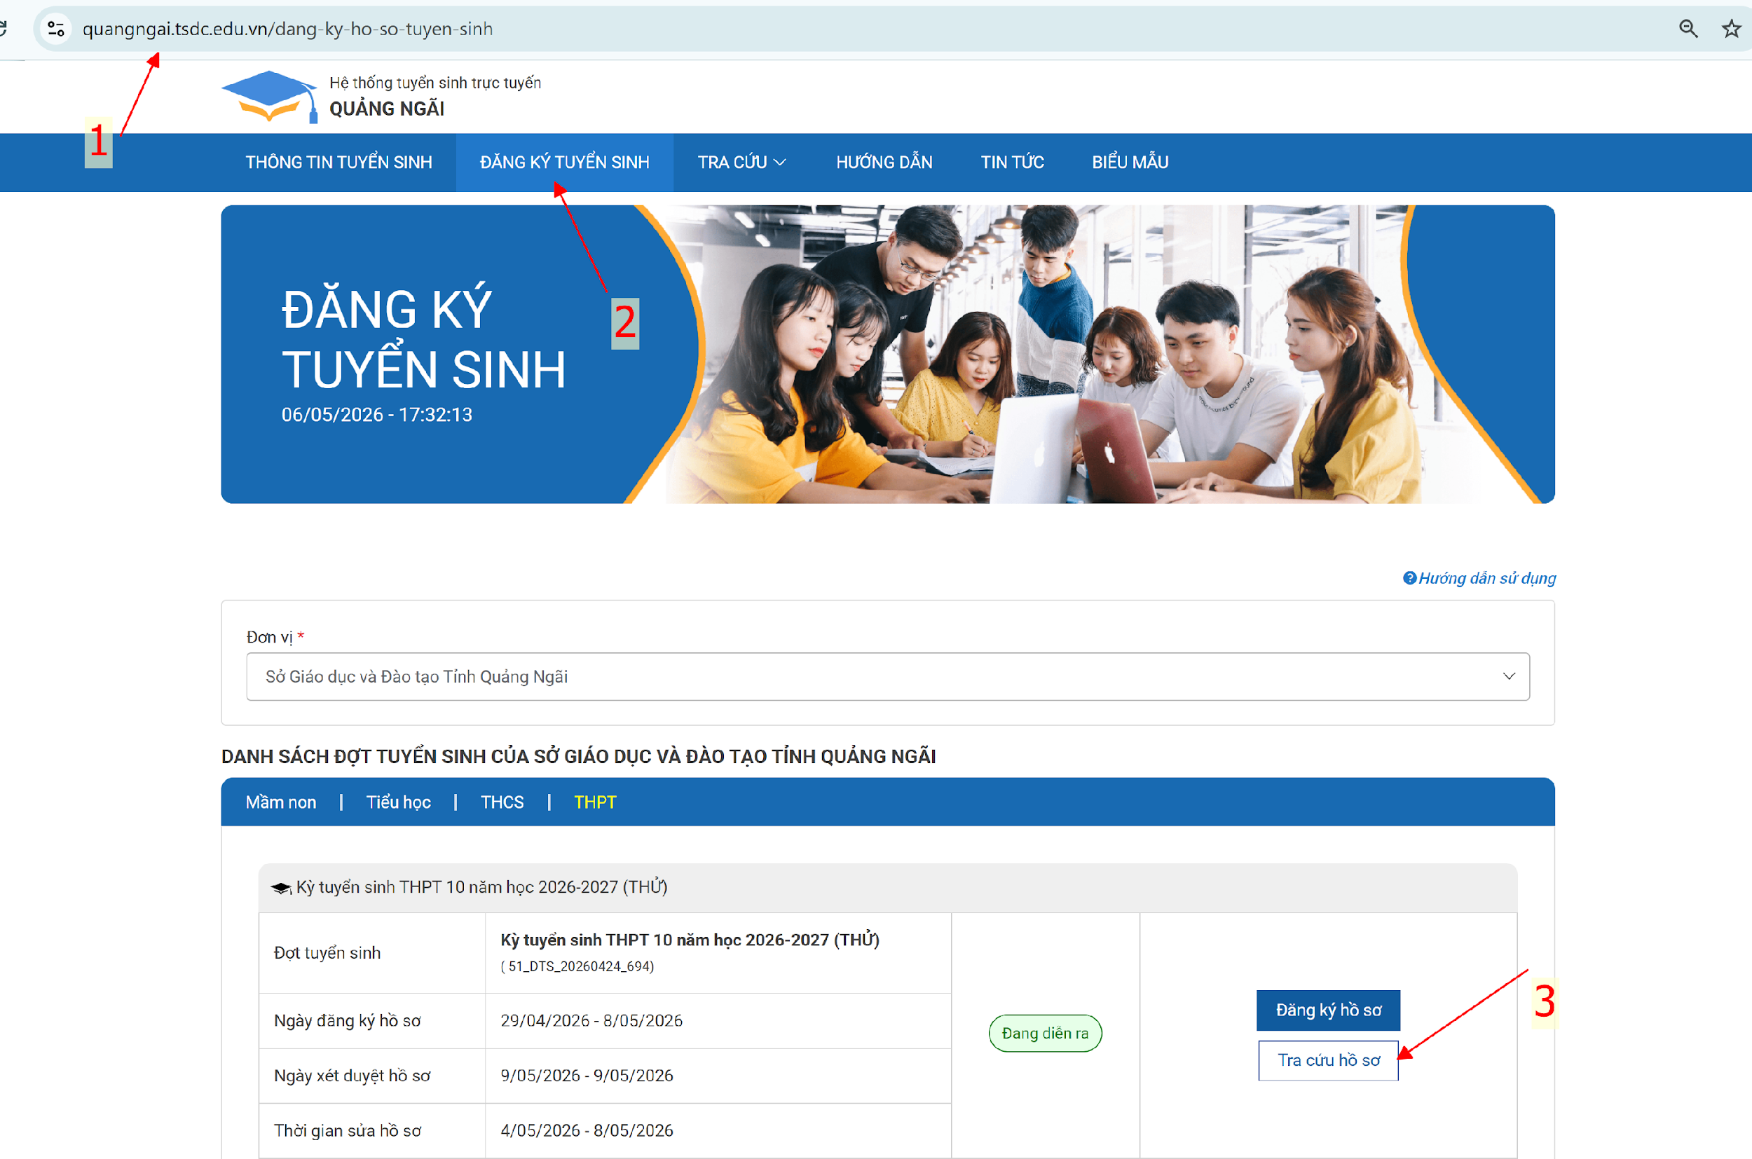
Sử dụng mã HS và mã bảo mật đã được cấp để truy cập vào hệ thống.
Bước 2: Thực hiện báo sai
